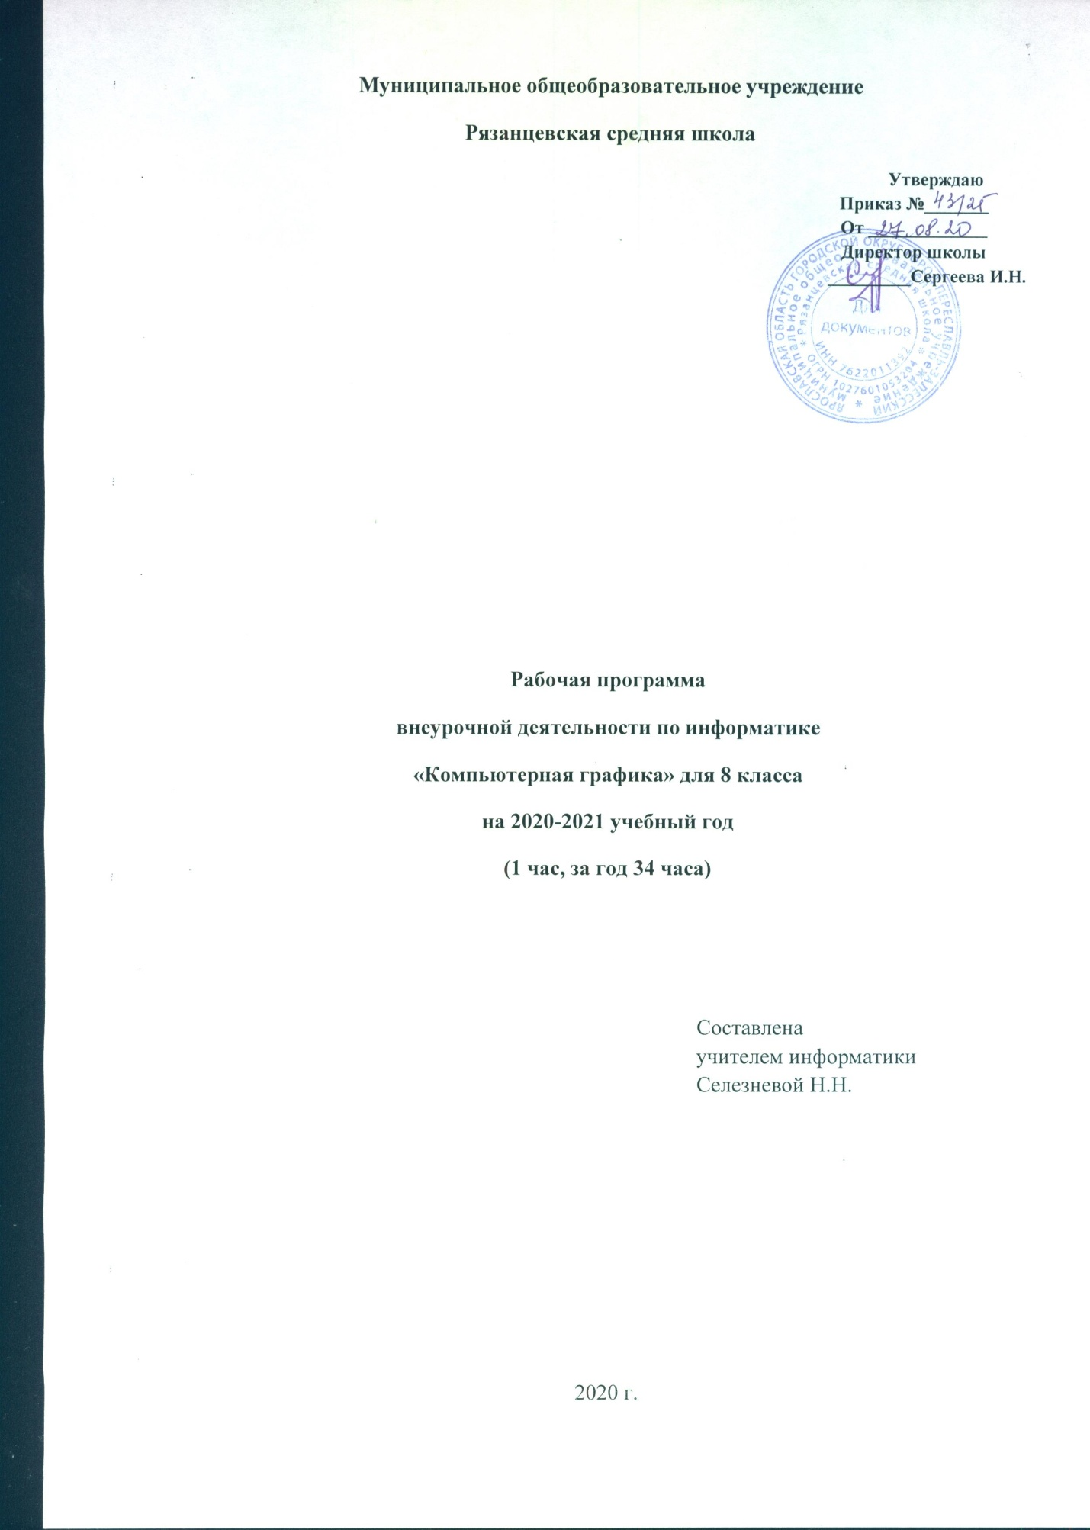

Пояснительная записка
Умение рисовать – это прекрасно! Рисование уже с раннего возраста становится эффективным средством самовыражения, развития творческих способностей и играет большую роль в воспитании и формировании гармонично развитой личности. В каждом ребенке заложен огромный творческий потенциал, и если он не реализован, значит не был востребован.
В мире современных технологий компьютерная графика занимает по популярности одно из первых мест. Занятия компьютерной графикой с одной стороны помогут овладеть навыками работы с компьютером ребятам, желающим научиться рисовать, а с другой стороны привлечь к творческому использованию компьютерных технологий учащихся, которые считают себя достаточно «знающими» пользователями. Компьютер не просто добавил к традиционным жанрам художественного творчества новое направление – художественное компьютерное искусство, он сделал рисование массовым занятием, элементом информационной культуры.
Компьютерная графика используется для создания мультипликационных фильмов, анимации, компьютерных игр, сайтов в Интернете, в рекламе, кино. Эти сферы понятны и очень привлекательны для ребят, поэтому все большее число учащихся хочет научиться создавать свою виртуальную реальность, применяя имеющиеся графические пакеты. Однако, овладев принципами работы в той или иной графической программе, ученик часто не может в полной мере использовать этот мощный инструмент. А в результате, работы получаются скучными, мало интересными и поверхностными. Причина этому – слишком большой разрыв между носителями традиционной культуры и носителями современных информационных технологий. Как правило, учат пользоваться инструментами программы, используя примитивные примеры, что приводит к сухости изложения материала и нежеланию поэкспериментировать и пофантазировать в дальнейшем. Импульсом к творческому освоению компьютерной графики может послужить применение в качестве примеров образцов народно-прикладного искусства, национальной и мировой художественной культуры.
Актуальность и новизна.
Информатика как динамично развивающаяся наука становится одной из тех отраслей знаний, которая призвана готовить современного человека к жизни в новом информационном обществе.
Во внеурочной деятельности имеется возможность более детального и углубленного изучения отдельных разделов предмета «Информатика» за счет большего времени, нежели в учебное время. Также из-за гибкости индивидуальной программы приблизить обучение к реалиям современной жизни.
Настоящая учебная программа реализует современные требования в соответствии с Федеральным государственным образовательным стандартом второго поколения по изучению графических пакетов данной возрастной группой и созданию мультимедиа презентаций.
Характеристика программы
Программа «Занимательная компьютерная графика» рассчитана на детей среднего школьного возраста, то есть для учащихся 8-9 классов.
Программа составлена с учетом санитарно-гигиенических требований, возрастных особенностей учащихся 14-16 лет. Автор Решетникова Ю.С., программа размещена на личной web-странице на школьном сайте (http://pohv-school-3.minobr63.ru/работы-наших-учителей/учитель-информатики-решетникова-юли/ )
Сроки реализации программы: 2 года. Программа реализует общеинтеллектуальное направление внеурочной деятельности. Занятия проводятся с классом, по 1 часу 1 раз в неделю. Во время занятия обязательными являются физкультурные минутки, гимнастика для глаз.
Объем курса – 68 часов. Каждый год обучения рассчитан на 34 часа.

Цели:
- формирование у учащихся основ компьютерной грамотности;
- освоение азов компьютерной графики, основных инструментов и приемов, используемых в растровой и векторной компьютерной графике;
- обучение выполнению рисунка разной степени сложности;
- знакомство с программами для мультимедиа презентаций.
Назначение программы – помочь детям узнать основные графические возможности компьютера и научиться ими пользоваться в повседневной жизни.
Задачи программы:
Обучающие:
- Обучить работе с графическими редакторами, с использованием ПК;
- сформировать навыки обработки информации посредством современных компьютерных технологий;
- Сформировать элементарные навыки работы с графической информацией в текстовом и графическом редакторах.
- организовать развивающий досуг.
Развивающие:
- Развивать познавательный интерес школьников.
- Развивать творческое воображение и образное мышление учащихся.
- Развивать умение работать с компьютерными программами и дополнительными источниками информации.
Воспитывающие:
- Воспитывать интерес к занятиям информатикой.
- Воспитывать культуру общения между учащимися.
- Формировать культуру безопасного труда при работе за компьютером.
Применяемые технологии
При реализации программы важно соблюдать оптимальное сочетание традиционных методов обучения школьников с новыми информационными технологиями. Предполагается использовать следующие технологии обучения:
- Информационные, компьютерные (вытекающие из специфики раздела «Практика работы на компьютере»).
- Проблемно-поисковые технологии (организация учебного процесса осуществляется с учётом структуры любого вида сознательной деятельности человека: мотив (цель, замысел), ориентировка, планирование, реализация замысла, контроль).
- Здоровьесберегающие технологии (соблюдение установленных норм и правил организации рабочего места, соблюдение регламентированного времени работы учащихся за компьютером, педагогически целесообразный баланс между традиционными методами преподавания и включением в учебно-воспитательный процесс информационных технологий).
Курс носит сугубо практический характер, поэтому центральное место в программе занимают практические умения и навыки работы на компьютере. Понятия и термины вводятся постольку, поскольку они необходимы для формирования названных умений и навыков.
Теоретические понятия информатики изучаются при объяснении учителя с вовлечением школьников в диалог. Используются формы исследовательского, проблемного обучения с групповым обсуждением учебных и практических задач. Изучению теоретических понятий отводится 15-20 минут урока. Оставшееся время используется для практических заданий, которые выполняются учеником самостоятельно под контролем учителя. Из этого времени работе на ПК отводится не более 20-25 минут. В настоящее время количество компьютеров позволяет каждому школьнику работать за отдельной машиной, поэтому предполагается работа в индивидуальном режиме.
Изучение некоторых тем предполагает выполнение небольших проектных заданий, реализуемых с помощью изучаемых технологий. Выбор учащимся задания происходит в начале изучения темы.
Разнообразны также методы, приемы и средства обучения:
- практические работы,
- демонстрации учителем,
- использование цифровых образовательных ресурсов;
- рассказ учителя, эвристическая беседа для усвоения основных понятий.
Материал курса изучается на базовом уровне с дифференциацией практических заданий для детей, быстрее освоивших первоначальные навыки пользования.
Основной тип урока – комбинированный.
Формами подведения итогов освоения программы внеурочной деятельности является размещение выполненной творческой работы на сайте, участие в дистанционных конкурсах.
Результаты освоения программы внеурочной деятельности
Личностные:
- определять и высказывать под руководством педагога самые простые общие для всех людей правила поведения при сотрудничестве (этические нормы).
- положительная мотивация и познавательный интерес к изучению курса;
- критическое отношение к информации и избирательность её восприятия;
- уважение к информации о частной жизни и информационным результатам других людей;
- адекватная реакция в проявлениях эмоционально-оценочного отношения к миру (интересы, склонности, предпочтения).
- выражение собственного мнения, позиции; овладение культурой общения и поведения, способность к самооценке.
Метапредметные:
Познавательные УУД:
- Ориентироваться в своей системе знаний: отличать новое от уже известного с помощью учителя.
- Перерабатывать полученную информацию: делать выводы в результате совместной работы.
- Перерабатывать полученную информацию: сравнивать и группировать такие математические объекты, как плоские и объемные геометрические фигуры.
Регулятивные УУД:
- Определять и формулировать цель деятельности с помощью учителя.
- Проговаривать последовательность действий.
- Учиться высказывать своё предположение (версию).
- Учиться работать по предложенному учителем плану.
- Учиться отличать верно выполненное задание от неверного.
- Контроль в форме сличения способа действия и его результата с заданным эталоном.
Коммуникативные УУД:
- Донести свою позицию до других: оформлять свою мысль в устной и письменной речи (на уровне одного предложения или небольшого текста).
- Слушать и понимать речь других.
- Совместно договариваться о правилах общения и поведения в школе и следовать им.
- Учиться выполнять различные роли в группе (лидера, исполнителя, критика).
Предметные:
- Описывать признаки предметов и узнавать предметы по их признакам.
- Выделять существенные признаки предметов.
- Сравнивать между собой предметы, явления.
- Обобщать, делать несложные выводы.
- Классифицировать явления, предметы.
- Сохранять созданный рисунок и вносить в него изменения.
- Давать определения тем или иным понятиям.
- Выявлять закономерности и проводить аналогии.
- Уметь создавать рисунки в программах графический редактор Paint, Gimp.
- Иметь понятие о множестве.
- Уметь проводить примеры множеств предметов и располагать их в порядке расширения или в порядке сужения объёма понятий, сравнивать множества.
- Уметь находить общий признак предмета и группы предметов.
- Уметь конструировать фигуру из её частей.
Контроль и оценка планируемых результатов
Для отслеживания результатов предусматриваются следующие формы контроля:
- Стартовый, позволяющий определить исходные знания обучающихся (собеседование).
- Текущий в форме наблюдения:
- прогностический, то есть проигрывание всех операций учебного действия до начала его реального выполнения;
- пооперационный, то есть контроль за правильностью, полнотой и последовательностью выполнения операций, входящих в состав действия;
- рефлексивный, контроль, обращенный на ориентировочную основу, «план» действия и опирающийся на понимание принципов его построения;
- контроль по результату, который проводится после осуществления учебного действия методом сравнения фактических результатов или выполненных операций с образцом.
- Итоговый контроль в формах
- практические работы;
- творческие проекты обучающихся.
- Самооценка и самоконтроль.
Ожидаемые результаты программы
В ходе реализации программы «Занимательная компьютерная графика» будет обеспечено достижение обучающимися следующих результатов:
Первый уровень результатов - приобретение обучающимися первоначальных знаний работы на компьютере, первичного понимания построения графического рисунка.
На I уровне воспитанники имеют представление:
- о работе на компьютере;
- о различных видах информации, в т.ч. графической, текстовой, звуковой;
- об использовании методов информатики и средств ИКТ при изучении различных учебных предметов;
- об основных моделях коммуникативного поведения.
Второй уровень результатов - получение обучающимися опыта работы на компьютере в графической программе Pain.net.
На II уровне воспитанники соблюдают:
- правила работы на компьютере;
- алгоритм построения графического объекта;
- умеют анализировать, сравнивать, обобщать информацию;
- владеют коммуникативными моделями поведения.
Содержание программы
1. Организационное занятие - 1 час
Знакомство с компьютерным кабинетом. Правила поведения в кабинете информатики. Техника безопасности при работе на компьютерах.
2. Методы представления графических изображений – 2 часа
Растровая графика. Достоинства растровой графики. Недостатки растровой графики. Векторная графика. Достоинства векторной графики. Недостатки векторной графики. Сравнение растровой и векторной графики. Особенности растровых и векторных программ.
3. Форматы графических файлов – 1 часа
Векторные форматы. Растровые форматы. Методы сжатия графических данных. Сохранение изображений в стандартных форматах, а также собственных форматах графических программ. Преобразование файлов из одного формата в другой.
4. Цвет в компьютерной графике – 1 часа
Описание цветовых оттенков на экране монитора и на принтере (цветовые модели). Цветовая модель RGB. Формирование собственных цветовых оттенков на экране монитора.
5. Введение в программу Pain.net – 1 час
Особенности меню. Рабочий лист. Организация панели инструментов. Панель свойств. Палитра цветов. Строка состояния.
6. Основы работы с объектами – 4 часов
Рисование линий, прямоугольников, квадратов, эллипсов, окружностей, дуг, секторов, многоугольников и звезд. Выделение объектов. Операции над объектами: перемещение, копирование, удаление, зеркальное отражение, вращение, масштабирование. Изменение масштаба просмотра при прорисовке мелких деталей. Особенности создания иллюстраций на компьютере.
7. Закраска рисунков – 2 час
Закраска объекта (заливка). Однородная, градиентная, узорчатая и текстурная заливки. Формирование собственной палитры цветов. Использование встроенных палитр.
8. Вспомогательные режимы работы – 1 час
Инструменты для точного рисования и расположения объектов относительно друг друга: линейки, направляющие, сетка. Режимы вывода объектов на экран: каркасный, нормальный, улучшенный.
9. Создание рисунков из кривых – 2 часов
Особенности рисования кривых. Важнейшие элементы кривых: узлы и траектории. Редактирование формы кривой. Рекомендации по созданию рисунков из кривых.
10. Создание иллюстраций – 8 час
Создание различных сложных иллюстраций.
11. Разработка итогового проекта. Конкурс работ – 5 часов
Изменение порядка расположения объектов. Выравнивание объектов на рабочем листе и относительно друг друга. Методы объединения объектов: группирование, комбинирование, сваривание. Исключение одного объекта из другого.
12. Эффект объема – 3 часов
Метод выдавливания для получения объемных изображений. Перспективные и изометрические изображения. Закраска, вращение, подсветка объемных изображений. Создание технических рисунков. Создание выпуклых и вогнутых объектов. Получение художественных эффектов.
13. Работа с текстом – 3 часов
Особенности простого и фигурного текста. Оформление текста. Размещение текста вдоль траектории. Создание рельефного текста. Масштабирование, поворот и перемещение отдельных букв текста. Изменение формы символов текста.
14. Работа с фотографией – 5 часов
Особенности градации цвета. Ретуширование фотографий, создание объемной фигуры. Правильный подбор оформления фотографии.
Проверочная практическая работа.
15.Разработка итогового проекта. Конкурс работ – 2 а

Тематическое планирование
8 класс
№ п/п | дата |  | Тема урока | Количество часов
 | план | факт |  | Теоретических | Практических
1 | 07.09.20 |  | Техника безопасности и организация рабочего места.  Компьютерная графика. Виды графики | 1
2 | 14.09 |  | Цвет в компьютерной графике | 0,5 | 0,5
3 | 21.09 |  | Форматы графических файлов | 0,5 | 0,5
4 | 29.09,  05.10 |  | Знакомство с программой Paint.net. Интерфейс, инструменты выделения | 0,5 | 1,5
5 | 12.10 |  | Работа с палитрой цветов |  | 1
6 | 19.10,  26.10 |  | Создание простых рисунков в Paint.Net |  | 2
7 | 09.11,  16.11 | 16.11  23.11 | Создание объемных фигур в Paint.Net |  | 2
8 | 23.11 | 30.11 | Основы работы с объектами. |  | 1
9 | 30.11,  07.12,  14.12 | 07.12  14.12  21.12 | Работа со слоями. | 0,5 | 2,5
10 | 21.12,  28.12 | 11.01  18.01 | Закраска рисунков | 0,5 | 1,5
11 | 11.01.21 | 25.01 | Создание рисунков из кривых |  | 1
12 | 18.01 | 01.02 | Создание рисунков из фигур. | 0,5 | 0,5
13 | 25.01,  01.02 | 08.02  15.02 | Работа с текстом. | 0,5 | 1,5
14 | 08.02 | 20.02 | Создание рельефного текста. | 0,5 | 0,5
15 | 15.02 | 01.03 | Создание светящейся надписи. | 0,5 | 0,5
16 | 20.02  01.03 | 15.03  29.03 | Работа с эффектами |  | 2
17 | 15.03,  05.04 | 05.04  12.04 | Работа с фотографией. | 0,5 | 1,5
18 | 12.04,  19.04 | 19.04 | Редактирование изображений. |  | 2
19 | 26.04,  03.05  10.05 | 26.04  17.05 | Создание коллажа | 0,5 | 2,5
20 | 17.05,  24.05 | 24.05 | Разработка итогового проекта |  | 2
21 | 31.05 | 31.05 | Итоговое занятие. Защита проектов |  | 1
 |  |  | Итого

Список используемой литературы:
Для педагога:
- Левкович О.А. Основы компьютерной грамотности. Минск, ТетраСистемс, 2005.
- Онлайн учебник по курсу www.dolinin-infografika.narod.ru
- Залогова Л.А. Компьютерная графика. Элективный курс: Учебное пособие - М.:БИНОМ. Лаборатория знаний, 2009 г.
- Залогова Л.А. Компьютерная графика. Элективный курс: Практикум- М.:БИНОМ. Лаборатория знаний, 2006 г.
- Программы для общеобразовательных учреждений: Информатика. 2-11 классы/ Составитель М.Н. Бородин. – 6-е изд. - М.: БИНОМ. Лаборатория знаний, 2009. Жексенаев А.Г. ОСНОВЫ РАБОТЫ В ГРАФИЧЕСКОМ РЕДАКТОРЕ GIMP: Томск, 2007
- Ю.П. Немчанинова. Создание и редактирование графических элементов и блок-схем в среде Open Office.org(Draw)/Учебное пособие, Москва, 2008
- Ю.П. Немчанинова Обработка и редактирование векторной графики в Inkscape/Учебное пособие, Москва.:, 2008
- Соловьева Л.В. Компьютерные технологии для учителя. – СПб.: БХВ-Петербург, 2003
Для обучающихся:
- Залогова Л.А. Компьютерная графика. Элективный курс: Учебное пособие - М.:БИНОМ. Лаборатория знаний, 2009 г.
- Ю.П. Немчанинова. Создание и редактирование графических элементов и блок-схем в среде Open Office.org(Draw)/Учебное пособие, Москва, 2008
- Ю.П. Немчанинова Обработка и редактирование векторной графики в Inkscape/Учебное пособие, Москва.:, 2008
- Дуванов А.А. Азы информатики. Рисуем на компьютере. Санкт-Петербург: БХВ-Петербург, 2005;
Интернет ресурсы:
www.metod-kopilka.ru – Методическая копилка учителя информатики
http://www.klyaksa.net/ - Информатика и ИКТ в школе. Компьютер на уроках
http://ru.wikipedia.org/ - Википедия – свободная энциклопедия.
http://www.issl.dnttm.ru — сайт журнала «Исследовательская работа школьника».
http://www.nmc.uvuo.ru/lab_SRO_opit/posobie_metod_proektov.htm
http://www.fsu-expert.ru/node/2251 - ИНФОРМАТИКА и ИКТ. Программа для базового уровня (системно-информационная концепция);
http://www.5byte.ru/8/0006.php - Информатика на пять
http://festival.1september.ru/ - фестиваль педагогических идей «Открытый урок»
http://go-oo.org -Cвободный пакет офисных приложений
http://www.gimp.org/ - GIMP (Гимп) — растровый графический редактор
http://www.inkscape.org/ - Inkscape Векторный графический редактор
http://www.softcore.com.ru/graphity - Программа может служить отличной заменой стандартному графическому редактору Paint.
http://www.inernika.org/users/astana-ch-41/works - Видеоуроки Gimp Кольцова Михаила Петровича взяты с сайта Открытого педагогического сообщества http://www.progimp.ru/articles/ - уроки Gimp
http://snezhzhka.ya.ru/replies.xml?item_no=363 про Gimp
http://www.openarts.ru –уроки Gimp и Inkscape

